TRƯỜNG ĐẠI HỌC CÔNG NGHỆ GTVT

**KHOA CÔNG NGHỆ THÔNG TIN**

**-----o0o-----**



**BÁO CÁO BÀI TẬP LỚN**

**LẬP TRÌNH WEB**

**Tên đề tài:**

**THIẾT KẾ WEB XEM PHIM**

|  |  |
| --- | --- |
| **GIÁO VIÊN HƯỚNG DẪN:** | **TS. NGUYỄN THÁI SƠN** |
| **SINH VIÊN THỰC HIỆN:** | **NGUYỄN THANH QUANG HUY** |
| **LỚP:** | **VŨ VIỆT HOÀNG**  **ĐỖ HỮU HIỆU**  **NGUYỄN DUY THÁI**  **72DCTT21** |

**HÀ NỘI, 2023**

# Nhận xét đánh giá:

**Mục Lục**

Nhận xét đánh giá: 2

Mở Đầu 4

Chương I KHẢO SÁT HỆ THỐNG 6

**1.** **Tình Hình Ngành Công Nghệ Phim Ảnh Hiện Nay** 6

**2.** **Mục Tiêu Và Nhiệm Vụ Nghiên Cứu** 6

**3.** **Đối Tượng Nghiên Cứu** 7

**4.** **Ưu điểm và Nhược Điểm** 8

**5.** **Yêu cẦU Chức Năng** 9

**6.** **Yêu Cầu Tiến Trình** 10

**Chương II: PHÂN TÍCH HỆ THỐNG** 11

**1.** **Xác Định Tác Nhân Hệ Thống** 11

**2.** **Biểu Đồ UC Tổng Quát** 12

**3.** **Biểu Đồ UC Chi Tiết** 18

CHƯƠNG III: THIẾT KẾ HỆ THỐNG 19

**1.** **Biểu Đồ Trình Tự** 19

**2.** **Biểu Đồ Hoạt Động** 20

**3.** **Hệ Biểu Đồ Trạng Thái** 21

**4.** **Biểu Đồ Class** 22

CHƯƠNG IV: TRIỂN KHAI TIẾN TRÌNH 23

**1.** **Công Cụ Sử Dụng** 23

**2.** **Hệ Mô Hình Phát Triển Phần Mền** 23

**3.** **Hệ Thiết Kế Giao Diện** 25

CHƯƠNG V: KẾT LUẬN 29

TÀI LIỆU THAM KHẢO 33

# Mở Đầu

Trong thời đại số hóa ngày nay, internet đã trở thành một phần không thể thiếu của cuộc sống của mọi người. Nó đã biến cách chúng ta tiêu thời gian và tiêu tiền, xem phim không nằm ngoài trường hợp này. Việc xem phim trực tuyến đã trở nên phổ biến và tiện lợi hơn bao giờ hết, thúc đẩy sự phát triển đáng kể của các trang web xem phim.

Nhưng không chỉ về việc xem phim mà còn về cách chúng ta trải nghiệm nó trực tuyến, thiết kế của trang web xem phim đóng vai trò quan trọng. Thiết kế web không chỉ ảnh hưởng đến cách người dùng trải nghiệm nội dung mà còn đến sự thành công kinh doanh của các dịch vụ xem phim trực tuyến.

Luận án này tập trung vào việc nghiên cứu và phân tích các yếu tố quan trọng trong thiết kế website xem phim và cách chúng ảnh hưởng đến sự hài lòng của người dùng. Chúng tôi sẽ đào sâu vào các khía cạnh kỹ thuật, thiết kế giao diện người dùng, tối ưu hóa trải nghiệm xem phim, và các yếu tố khác để đề xuất những giải pháp tối ưu giúp cải thiện website xem phim.

Mục tiêu của luận án này là xác định những tiêu chí quan trọng để tạo ra một trang web xem phim hấp dẫn và dễ sử dụng, từ đó cung cấp cơ sở lý thuyết và thực tiễn để thiết kế và phát triển các dự án trong tương lai. Chúng tôi tin rằng sự kết hợp giữa nghiên cứu lý thuyết và ứng dụng thực tế sẽ đóng góp một phần quan trọng vào sự phát triển của lĩnh vực này và mang lại lợi ích cho cả người dùng và các doanh nghiệp hoạt động trong lĩnh vực xem phim trực tuyến.

Việc xem phim trực tuyến không chỉ mang lại sự tiện lợi, mà còn mở ra một loạt cơ hội cho các doanh nghiệp trong lĩnh vực giải trí. Các trang web xem phim trực tuyến không chỉ giúp người dùng tiết kiệm thời gian mà còn cho họ sự linh hoạt để lựa chọn nội dung yêu thích, từ phim điện ảnh mới ra mắt đến các bộ phim cổ điển. Tuy nhiên, để thành công trong lĩnh vực này, việc thiết kế website phải đáp ứng nhiều yêu cầu khắt khe, từ khả năng tải nhanh đến tích hợp các tính năng xã hội và khả năng tương tác với người dùng.

Một trong những thách thức lớn của việc thiết kế website xem phim là cung cấp trải nghiệm người dùng độc đáo và hấp dẫn. Người dùng mong đợi không chỉ việc xem phim mà còn sự tương tác và cơ hội chia sẻ cảm nhận với cộng đồng trực tuyến. Các yếu tố như giao diện người dùng dễ sử dụng, tích hợp tính năng đánh giá và bình luận, cùng với tính năng tùy chỉnh hóa, đóng vai trò quan trọng trong việc thu hút và duy trì người dùng.

Ngoài ra, với sự phát triển nhanh chóng của công nghệ, việc sử dụng các nền tảng và thiết bị khác nhau để truy cập nội dung trực tuyến đã trở thành một yêu cầu. Vì vậy, thiết kế web phải đảm bảo tính tương thích và khả năng đáp ứng (responsive) để hiển thị tốt trên máy tính, điện thoại di động và tablet.

Ngoài những yếu tố kỹ thuật, luận án này cũng sẽ xem xét các yếu tố tạo ra giá trị kinh doanh cho các dịch vụ xem phim trực tuyến. Điều này bao gồm cách thức tối ưu hóa doanh thu từ quảng cáo trực tuyến, xây dựng cơ sở dữ liệu người dùng và tối ưu hóa việc cung cấp nội dung.

Trong tóm tắt, luận án này sẽ thảo luận chi tiết về các yếu tố quan trọng trong thiết kế website xem phim và cách chúng ảnh hưởng đến sự hài lòng của người dùng và thành công kinh doanh. Chúng tôi hy vọng rằng nghiên cứu này sẽ cung cấp cái nhìn sâu sắc và những giải pháp cụ thể để cải thiện trải nghiệm xem phim trực tuyến và thúc đẩy sự phát triển của lĩnh vực này trong tương lai.

# Chương I KHẢO SÁT HỆ THỐNG

1. **Tình Hình Ngành Công Nghệ Phim Ảnh Hiện Nay**

Tính động của ngành phim ảnh: Công nghiệp phim ảnh đang trải qua sự biến đổi mạnh mẽ với sự phát triển của các dịch vụ trực tuyến, streaming và video-on-demand. Việc tạo một nền tảng xem phim trực tuyến có thể tận dụng xu hướng này.

Sự gia tăng của người dùng trực tuyến:

Hiện nay, người dùng trực tuyến đã trở nên phụ thuộc vào việc truy cập nội dung giải trí trực tuyến. Sự phát triển của internet và thiết bị kết nối đã tạo ra một cơ hội lớn để phục vụ nhu cầu giải trí của họ qua các dịch vụ xem phim trực tuyến.

Thay đổi thói quen tiêu dùng:

Thói quen xem phim của con người đã thay đổi. Họ thích sự linh hoạt và tiện lợi trong việc xem nội dung giải trí, và một dự án làm web xem phim có thể cung cấp nhiều lựa chọn cho họ để thỏa mãn sở thích xem phim của họ.

Tính tiện lợi và trải nghiệm người dùng:

Web xem phim có thể cung cấp trải nghiệm tiện lợi và cá nhân hóa cho người dùng. Các tính năng như tìm kiếm, đề xuất phim, và quản lý danh sách yêu thích có thể tạo ra trải nghiệm đáng giá cho người dùng.

Cạnh tranh trong ngành:

Với sự cạnh tranh ngày càng tăng trong lĩnh vực xem phim trực tuyến, việc tạo ra một dự án web xem phim chất lượng có thể giúp bạn cạnh tranh trên thị trường và thu hút cơ hội kinh doanh.

Xu hướng xã hội:

Các xu hướng xã hội, như chia sẻ và thảo luận về nội dung phim trên mạng xã hội, cũng đang tạo ra nhu cầu tạo ra một nền tảng xem phim để thỏa mãn nhu cầu này.

1. **Mục Tiêu Và Nhiệm Vụ Nghiên Cứu**

Cung cấp nội dung hấp dẫn: Mục tiêu hàng đầu của một trang web xem phim là cung cấp một thư viện nội dung đa dạng và hấp dẫn cho người dùng, bao gồm phim, chương trình truyền hình, và các loại nội dung giải trí khác.

Tạo trải nghiệm người dùng xuất sắc: Đảm bảo giao diện người dùng (UI) và trải nghiệm người dùng (UX) trên trang web là thân thiện, dễ sử dụng và thỏa mãn nhu cầu của người dùng. Mục tiêu làm cho việc tìm kiếm, xem phim, và tương tác trên trang web trở nên dễ dàng và thoải mái.

Đáp ứng các yêu cầu kỹ thuật: Đảm bảo rằng trang web có tính năng chất lượng cao, hỗ trợ đa nền tảng (PC, di động, smart TV) và có tốc độ tải nhanh để cải thiện trải nghiệm người dùng.

Quản lý nội dung hiệu quả: Tạo cơ sở dữ liệu mạnh mẽ để quản lý và cập nhật nội dung một cách hiệu quả, bao gồm quản lý tác giả, danh mục, đánh giá, và nhiều tính năng khác.

Cung cấp tính năng tương tác và cá nhân hóa: Cho phép người dùng tạo danh sách yêu thích, đánh giá phim, và nhận được đề xuất nội dung dựa trên sở thích cá nhân.

Cải thiện hiệu suất và tối ưu hóa: Đảm bảo rằng trang web hoạt động mượt mà và hiệu quả với khả năng mở rộng khi có nhu cầu.

Tuân theo quy định và chính sách: Đảm bảo rằng trang web tuân theo quy định về bản quyền, chính trị quyền riêng tư, và các chính sách khác liên quan.

Phát triển sự công nhận và tạo thương hiệu: Xây dựng tên tuổi và thương hiệu mạnh mẽ trong ngành công nghiệp giải trí trực tuyến và thu hút đối tượng người dùng rộng rãi.

Các mục tiêu này giúp đảm bảo rằng trang web xem phim của bạn có thể cung cấp giá trị và đáp ứng nhu cầu của người dùng, đồng thời mang lại lợi nhuận và sự thành công trong ngành.

1. **Đối Tượng Nghiên Cứu**

Sinh viên trường ĐHGTVT lớp 72dctt21

* Phỏng vấn viên: Xin chào, chúng ta bắt đầu bằng việc nói chút về trải nghiệm người dùng trên các trang web xem phim trực tuyến phổ biến. Bạn nghĩ gì về trải nghiệm người dùng này?
* Người phỏng vấn: Xin chào, trải nghiệm người dùng trên các trang web xem phim là một phần quan trọng để thu hút và duy trì người dùng. Trang web phải dễ sử dụng và tạo cảm giác thoải mái cho người dùng. Điều này bao gồm giao diện người dùng sạch sẽ và dễ tìm kiếm nội dung, tích hợp chức năng tìm kiếm mạnh mẽ và tối ưu hóa trải nghiệm xem phim để đảm bảo video tải nhanh và không bị giật.
* Phỏng vấn viên: Đúng, giao diện người dùng quan trọng thực sự. Theo bạn, những yếu tố giao diện người dùng quan trọng nhất khi thiết kế một trang web xem phim là gì?
* Người phỏng vấn: Có một số yếu tố quan trọng. Đầu tiên, cần có một trang chủ hấp dẫn với các phim nổi bật và phân loại rõ ràng. Một trình tìm kiếm mạnh mẽ giúp người dùng dễ dàng tìm kiếm phim theo tiêu chí của họ. Tích hợp tính năng đánh giá và bình luận cũng quan trọng để tạo sự tương tác và xem xét phản hồi từ người dùng khác.
* Phỏng vấn viên: Rất đúng. Làm thế nào để bạn đánh giá tích hợp tính năng tìm kiếm và tối ưu hóa tìm kiếm trên các trang web xem phim?
* Người phỏng vấn: Tích hợp tính năng tìm kiếm phải nhanh chóng và chính xác. Người dùng cần có khả năng lọc kết quả theo các tiêu chí như thể loại, năm sản xuất, diễn viên, hoặc đạo diễn. Cũng cần tối ưu hóa tìm kiếm để đề xuất phim liên quan hoặc phù hợp với sở thích của người dùng.
* Phỏng vấn viên: Cảm ơn. Làm thế nào để bạn đo lường sự hài lòng của người dùng trên một trang web xem phim và cải thiện nó?
* Người phỏng vấn: Để đo lường sự hài lòng của người dùng, chúng ta có thể sử dụng khảo sát và theo dõi dữ liệu, chẳng hạn như thời gian trung bình mà người dùng tiêu trên trang web, tỷ lệ bỏ rơi, và đánh giá phản hồi. Chúng ta cũng có thể thu thập ý kiến phản hồi trực tiếp từ người dùng để hiểu rõ hơn về nhu cầu của họ. Để cải thiện sự hài lòng, chúng ta có thể áp dụng phản hồi từ người dùng và thực hiện cải tiến liên tục trong thiết kế và dịch vụ.
* Phỏng vấn viên: Rất chi tiết và thú vị. Cảm ơn bạn rất nhiều đã chia sẻ thông tin với chúng tôi.
* Người phỏng vấn: Rất vui được tham gia cuộc phỏng vấn này. Chào tạm biệt!

Phương pháp nghiên cứu tài liệu:

+ADMIN : Là người tổ chức quản lý web, có quyền xóa thành viên, xóa bình luận, chịu trách nghiện trước pháp luật.

+Người Dùng : tuân theo điều khoản dịch vụ của web, pháp luật

1. **Ưu điểm và Nhược Điểm**
   * Ưu điểm

Tiện lợi và linh hoạt: Người dùng có thể xem phim bất kỳ lúc nào, ở bất kỳ đâu có kết nối internet. Điều này cung cấp tính tiện lợi và linh hoạt lớn.

Đa dạng nội dung: Web xem phim cung cấp một thư viện nội dung phong phú với các thể loại, phim ảnh và chương trình truyền hình đa dạng.

Tùy chọn đa ngôn ngữ và phụ đề: Rất nhiều trang web xem phim cung cấp tùy chọn đa ngôn ngữ và phụ đề, cho phép người dùng xem nội dung bằng ngôn ngữ mình hiểu.

Không cần tải xuống: Người dùng không cần tải xuống phim, giảm tải lên máy tính và tiết kiệm thời gian.

Các tính năng tương tác: Các trang web xem phim thường cung cấp tính năng đánh giá phim, tạo danh sách yêu thích và đề xuất nội dung dựa trên sở thích cá nhân.

Khả năng xem trên nhiều thiết bị: Nhiều trang web xem phim hỗ trợ nhiều nền tảng, bao gồm máy tính, điện thoại di động, máy tính bảng và smart TV.

Khả năng kiểm soát nội dung: Người dùng có thể dễ dàng tua, tạm dừng và chọn phim, cung cấp sự kiểm soát lớn hơn về trải nghiệm xem phim.

Hơn hệ thống cũ ở quản lý cá nhân, người dùng có tài khoản riêng để nhận xét đánh giá.

* + Nhược điểm

Kết nối internet: Web xem phim yêu cầu kết nối internet ổn định. Không có kết nối hoặc kết nối chậm có thể gây gián đoạn khi xem phim.

Phụ thuộc vào quyền truy cập: Sự thay đổi trong quyền truy cập hoặc sự ngừng hoạt động của trang web có thể ảnh hưởng đến khả năng xem phim của người dùng.

Chi phí đăng ký: Một số dịch vụ web xem phim yêu cầu người dùng trả phí đăng ký hoặc xem quảng cáo để sử dụng dịch vụ.

Bản quyền và hạn chế địa lý: Một số nội dung có giới hạn địa lý hoặc yêu cầu quyền bản quyền, điều này có thể khiến một số phim không có sẵn cho người dùng ở một số khu vực.

Chất lượng hình ảnh và âm thanh: Chất lượng hình ảnh và âm thanh có thể không tương đương với trải nghiệm xem phim trên màn hình lớn và hệ thống âm thanh chuyên nghiệp.

1. **Yêu cẦU Chức Năng**

Xem phim trực tuyến: Chức năng chính của trang web xem phim là cho phép người dùng xem phim trực tuyến từ một bộ sưu tập phong phú của nhiều thể loại khác nhau.

Tìm kiếm và tìm kiếm nâng cao: Người dùng có thể tìm kiếm phim theo tiêu đề, diễn viên, đạo diễn, thể loại hoặc năm phát hành. Tính năng tìm kiếm nâng cao thường cung cấp tùy chọn lọc cụ thể hơn.

Xếp hạng và đánh giá: Người dùng có thể xem xếp hạng và đánh giá các bộ phim. Điều này giúp họ quyết định xem phim nào và cũng giúp cộng đồng đánh giá chất lượng của nội dung.

Thêm vào danh sách yêu thích: Người dùng thường có thể thêm phim vào danh sách yêu thích hoặc danh sách xem sau để dễ dàng theo dõi và xem sau.

Phụ đề và lựa chọn ngôn ngữ: Cung cấp phụ đề và lựa chọn ngôn ngữ để phục vụ cho người dùng trên khắp thế giới.

Xem trên nhiều thiết bị: Khả năng xem phim trên máy tính, điện thoại di động và các thiết bị khác, cũng như khả năng đồng bộ hóa tiến trình xem phim giữa các thiết bị.

Tạo hồ sơ cá nhân: Người dùng thường có thể tạo hồ sơ cá nhân để theo dõi lịch sử xem phim, quản lý danh sách yêu thích và nhận gợi ý phim dựa trên sở thích cá nhân.

Phát lại tự động và tiếp tục xem: Cho phép người dùng dễ dàng tiếp tục xem phim từ nơi họ dừng lại trước đó.

Chia sẻ xã hội: Cung cấp tính năng chia sẻ phim hoặc ý kiến về phim trên các mạng xã hội, tạo sự tương tác và gợi ý cho bạn bè.

Phân quyền và quản lý tài khoản: Cho phép quản lý tài khoản và xác định phân quyền, đặc biệt đối với tài khoản gia đình.

Hỗ trợ khách hàng và tương tác người dùng: Cung cấp các kênh hỗ trợ khách hàng và tương tác với người dùng để giải quyết vấn đề và cung cấp thông tin bổ sung.

Quảng cáo và thuê bao: Một số trang web xem phim sẽ cung cấp mô hình kinh doanh thông qua quảng cáo hoặc thuê bao để người dùng trả phí để có trải nghiệm không có quảng cáo và nhiều tính năng cao cấp hơn.

1. **Yêu Cầu Tiến Trình**

• Phương pháp thiết kế web

• Ngôn ngữ sử dụng: php

• Công cụ sử dụng: Visual Studio, Boostrap, Font awesome

Yêu cầu về sản phầm: Chỉ sử dụng tối đa 1024MB bộ nhớ

Yêu cầu bên ngoài: Hệ thống không được để lộ thông tin người dùng

**Chương II: PHÂN TÍCH HỆ THỐNG**

1. **Xác Định Tác Nhân Hệ Thống**

- Người dùng

-Tìm kiếm phim

- Xem phim

- Đăng ký, đăng nhập

- Bình luận, đánh giá

- tải phim

-Người dùng: là người trực tiếp xem phim và sử dụng dịch vụ

-admin: là người quản lý người dùng

+ Người dùng cuối (End Users): Đây là những người dùng chính của trang web xem phim, bao gồm người xem phim. Họ sẽ ảnh hưởng đến nhu cầu và yêu cầu của trang web, cũng như đánh giá trải nghiệm của họ.

+ Doanh nghiệp hoạt động trong lĩnh vực xem phim trực tuyến: Đây có thể là các công ty cung cấp dịch vụ xem phim trực tuyến. Họ quan tâm đến việc tối ưu hóa trang web để thu hút và duy trì người dùng, cũng như kiếm lợi nhuận từ dịch vụ của họ.

+ Nhóm phát triển web và thiết kế: Nhóm này sẽ phát triển và thiết kế trang web xem phim. Họ sẽ cần hiểu rõ yêu cầu của người dùng và doanh nghiệp để xây dựng một trang web hiệu quả và hấp dẫn.

+ Người quản lý và quyết định trong doanh nghiệp: Các quyết định trong doanh nghiệp liên quan đến ngân sách, chiến lược kinh doanh, và việc làm web xem phim có thể được đưa ra bởi các người quản lý và lãnh đạo.

+ Hệ thống và công nghệ kỹ thuật: Hệ thống và công nghệ kỹ thuật chịu trách nhiệm vận hành và duy trì trang web xem phim. Họ đảm bảo rằng trang web hoạt động ổn định và cung cấp nội dung cho người dùng.

+ Người hướng dẫn và ban giám khảo luận án: Trong ngữ cảnh của luận án, người hướng dẫn và ban giám khảo đóng vai trò quan trọng trong hướng dẫn và đánh giá nghiên cứu.

+ Người dùng cuối khác (người xem phim tiềm năng): Ngoài người dùng cuối, có thể có những người xem phim tiềm năng chưa sử dụng dịch vụ trang web. Họ có thể được quyết định bởi cách trang web được quảng cáo hoặc được đề xuất.

+ Các hãng sản xuất và đạo diễn phim: Các hãng sản xuất và đạo diễn phim có thể cung cấp nội dung cho trang web xem phim. Họ quan tâm đến việc quản lý bản quyền và đảm bảo rằng nội dung của họ được hiển thị trên trang web một cách hợp lệ.

1. **Biểu Đồ UC Tổng Quát**

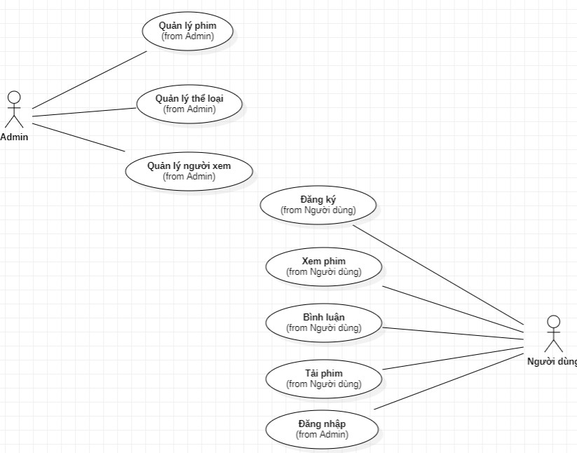

Kịch bản usecase

1. **Đăng ký**

|  |  |
| --- | --- |
| Tên usecase | Đăng ký |
| Tác nhân chính | Người dùng |
| Người chịu trách nhiệm | Người quản trị |
| Tiền điều kiện | Người dùng phải đăng ký tài khoản |
| Đảm bảo thành công | Đăng ký thành công |
| Chuỗi sự kiện:  1. Hệ thống hiển thị form đăng nhập  2. Người dùng chọn đăng ký  3. Hệ thống chuyển sang form đăng ký  4. Người dùng nhập thông tin đăng nhập để đăng ký  5.Người dùng bấm đăng ký hệ thống báo “Đăng ký thành công” | |
| Ngoại lệ :  1. Hệ thống thông báo thông tin tài khoản không hợp lệ  2. Hệ thống yêu cầu mật khẩu mạnh bao gồm(Chữ thường, viết hoa, số, ký tự đặc biệt)  3.Hệ thống thông báo tên đăng nhập bị trùng | |

1. **Đăng nhập**

|  |  |
| --- | --- |
| Tên usecase | Đăng nhập |
| Tác nhân chính | Người dùng |
| Người chịu trách nhiệm | Người quản trị |
| Tiền điều kiện | Người quản trị phải có tài khoản |
| Đảm bảo thành công | Đăng nhập thành công |
| Chuỗi sự kiện:  1. Hệ thống hiển thị form đăng nhập  2. Người quản trị nhập thông tin về tài khoản và nhấn Đăng nhập  3. Hệ thống tìm xác nhận thông tin  4. Hệ thống thông báo đăng nhập thành công | |
| Ngoại lệ :  1. Hệ thống thông báo thông tin tài khoản sai mật khẩu hoặc tên đăng nhập  2. Hệ thống yêu cầu người quản trị nhập lại thông tin  3. Người quản trị đăng nhập lại | |

1. **Xóa user**

|  |  |
| --- | --- |
| Tên usecase | Xóa user |
| Tác nhân chính | Người dùng |
| Người chịu trách nhiệm | Người quản trị |
| Tiền điều kiện | Người quản trị phải có tài khoản |
| Đảm bảo thành công | Người dùng sẽ bị xóa trên cơ sở dữ liệu |
| Chuỗi sự kiện:  1. Hệ thống hiển thị form đăng nhập  2. Người quản trị nhập thông tin về tài khoản và nhấn Đăng nhập  3. Hệ thống tìm xác nhận thông tin  4. Hệ thống thông báo đăng nhập thành công  5. Hệ thống chọn quản lý người dùng  6. Chọn xóa người dùng và hiển thị thông báo “Bạn có chắc muốn xóa không?”  7. Xác nhận có  8. Hệ thống xóa thông tin người dùng trên CSDL và hiện thông báo “Xóa thành công” rồi trở lại giao diện danh sách người dùng | |
| Ngoại lệ :  1. Hệ thống thông báo thông tin tài khoản sai mật khẩu hoặc tên đăng nhập  2. Hệ thống yêu cầu người quản trị nhập lại thông tin  3. Người quản trị đăng nhập lại  4. Khi hệ thống hỏi “Có chắc chắn muốn xóa”, nhấn hủy, hệ thống sẽ hủy lệnh xóa và trở lại giao diện danh sách người dùng | |

1. **Tìm kiếm**

|  |  |
| --- | --- |
| Tên usecase | Tìm kiếm tên phim |
| Tác nhân chính | Người dùng |
| Người chịu trách nhiệm | Người quản trị |
| Đảm bảo thành công | Người dùng tìm được phim mình muốn |
| Chuỗi sự kiện:  1. Hệ thống hiển thị form đăng nhập  2. Người dùng nhập thông tin về tài khoản và nhấn Đăng nhập  3. Hệ thống tìm xác nhận thông tin  4. Hệ thống thông báo đăng nhập thành công  5. Người dùng tìm kiếm phim mình tìm  6.Hệ thống hiển thị tên phim mà người dùng tìm  7. Người dùng nhấn vào phim cần tìm và xem phim | |
| Ngoại lệ :  1. Hệ thống thông báo thông tin tài khoản sai mật khẩu hoặc tên đăng nhập  2. Hệ thống yêu cầu người dùng nhập lại thông tin  3. Người dùng trị đăng nhập lại  4. Hệ thống không tìm thấy phim | |

1. **Bình luận**

|  |  |
| --- | --- |
| Tên usecase | Bình luận |
| Tác nhân chính | Người dùng |
| Người chịu trách nhiệm | Người quản trị |
| Đảm bảo thành công | Bình luận thành công |
| Chuỗi sự kiện:  1. Hệ thống hiển thị form đăng nhập  2. Người dùng nhập thông tin về tài khoản và nhấn Đăng nhập( hoặc không cần đăng nhập)  3. Hệ thống tìm xác nhận thông tin  4. Hệ thống thông báo đăng nhập thành công  5. Tìm kiếm 1 bộ phim đã xem  6. Vào phần bình luận nhấn gửi | |
| Ngoại lệ:  1. Hệ thống thông báo thông tin tài khoản sai mật khẩu hoặc tên đăng nhập  2. Hệ thống yêu cầu dùng nhập lại thông tin | |

|  |  |
| --- | --- |
| Tên usecase | Đăng nhập |

1. **Đánh giá**

|  |  |
| --- | --- |
| Tác nhân chính | Đánh giá |
| Người chịu trách nhiệm | Người dùng |
| Đảm bảo thành công | Đánh giá thành công |
| Chuỗi sự kiện:  1. Hệ thống hiển thị form đăng nhập  2. Người dùng nhập thông tin về tài khoản và nhấn Đăng nhập hoặc không cần đăng nhập  3. Hệ thống tìm xác nhận thông tin  4. Hệ thống thông báo đăng nhập thành công  5.Vào 1 bộ phim đã xem  6.Có phần đánh giá sao hiển thị 5 hình ngôi sao tương ứng  7.Đánh giá bằng cách làm sáng ngôi sao tương ứng bằng cách di chuyển trỏ chuột và ấn chuột trái  8. Hệ thống thông báo đánh giá thành công | |
| Ngoại lệ :  1. Hệ thống thông báo thông tin tài khoản sai mật khẩu hoặc tên đăng nhập  2. Hệ thống yêu cầu dùng nhập lại thông tin | |

1. **Biểu Đồ UC Chi Tiết**
2. **Biểu đồ UC quản lý phim**

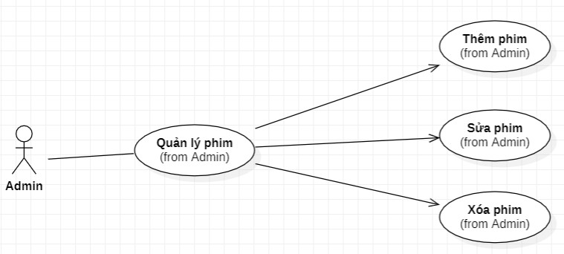

1. **Biểu đồ UC quản lý thể loại**

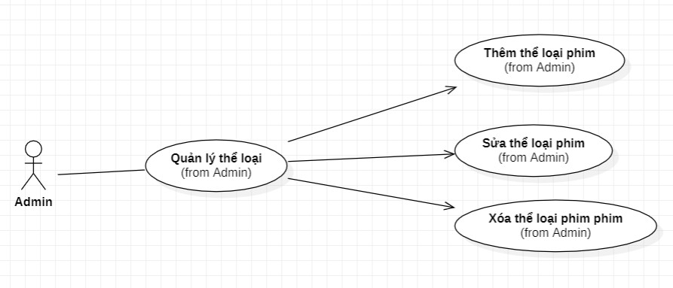

1. **Biểu đồ UC quản lý người dùng**

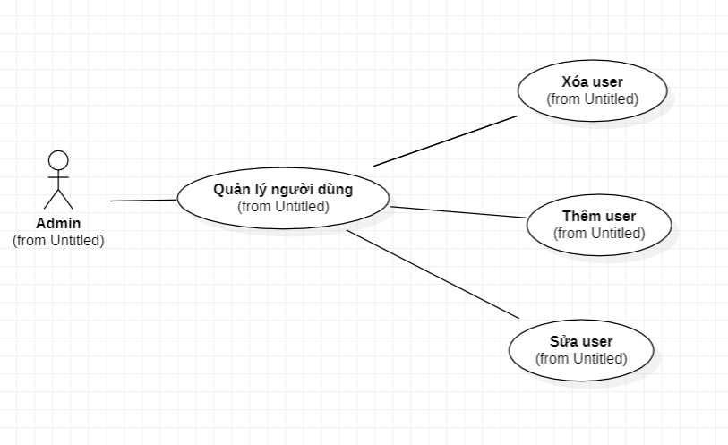

# CHƯƠNG III: THIẾT KẾ HỆ THỐNG

1. **Biểu Đồ Trình Tự**
2. **Trình tự đăng ký**

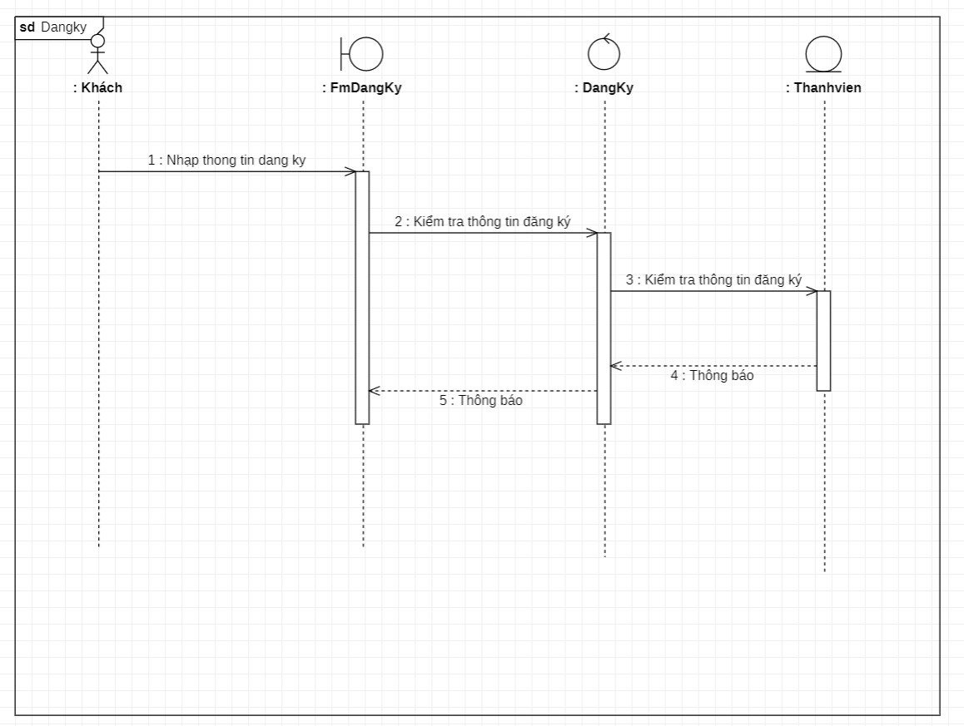

1. **Biểu Đồ trình tự đăng nhập**

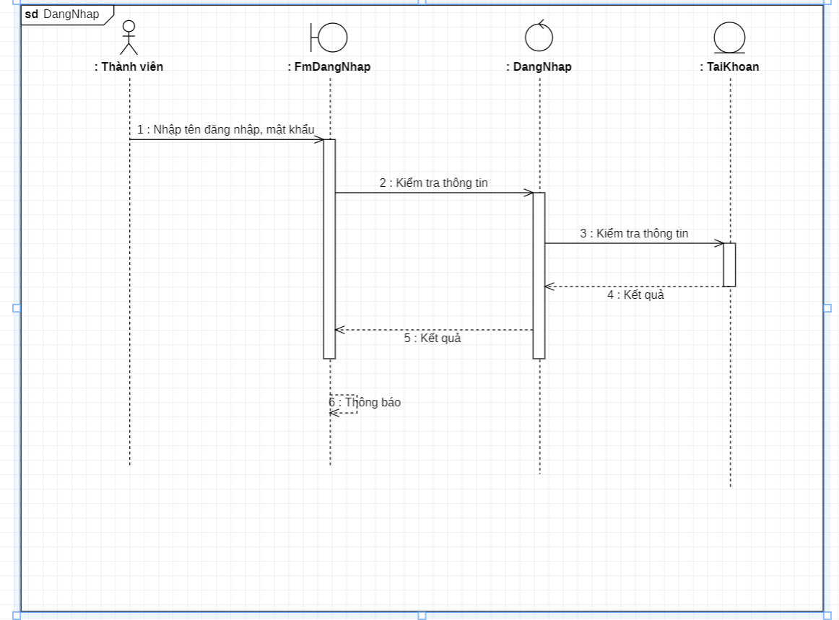

1. **Biểu Đồ Hoạt Động**
2. **Đăng Ký**

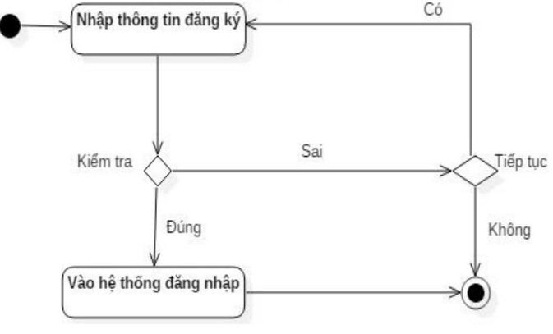

1. **Đăng nhập**

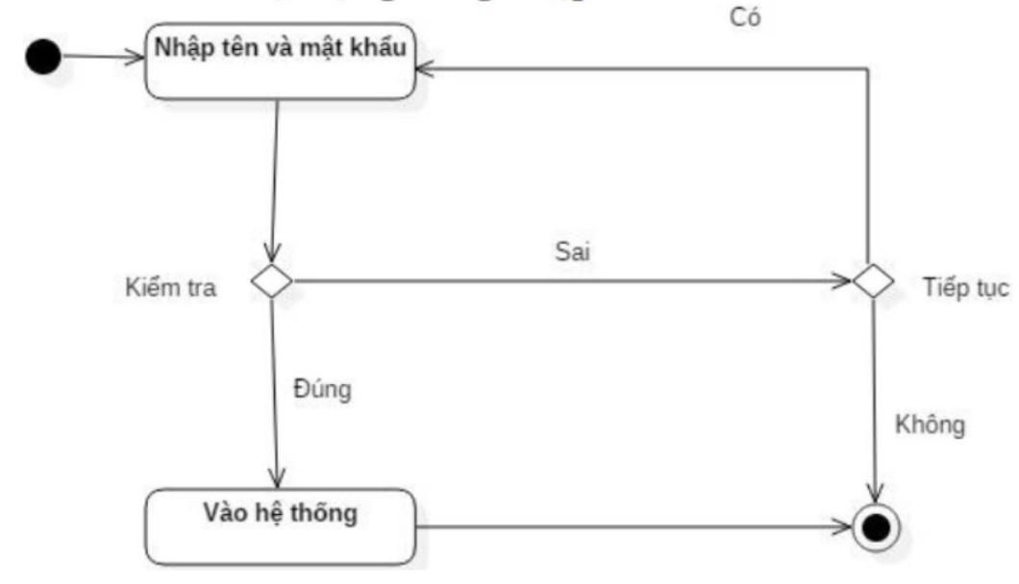

1. **Hệ Biểu Đồ Trạng Thái**
2. **Đăng ký**

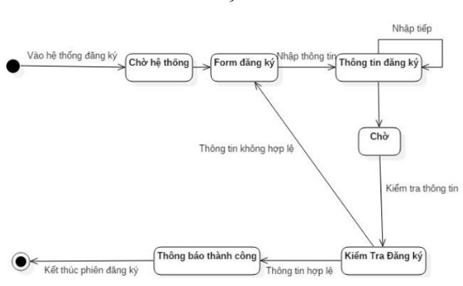

1. **Đăng nhập**

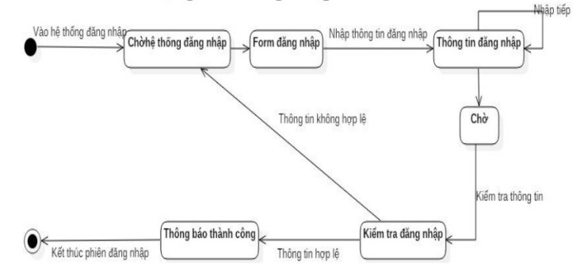

1. **Biểu Đồ Class**

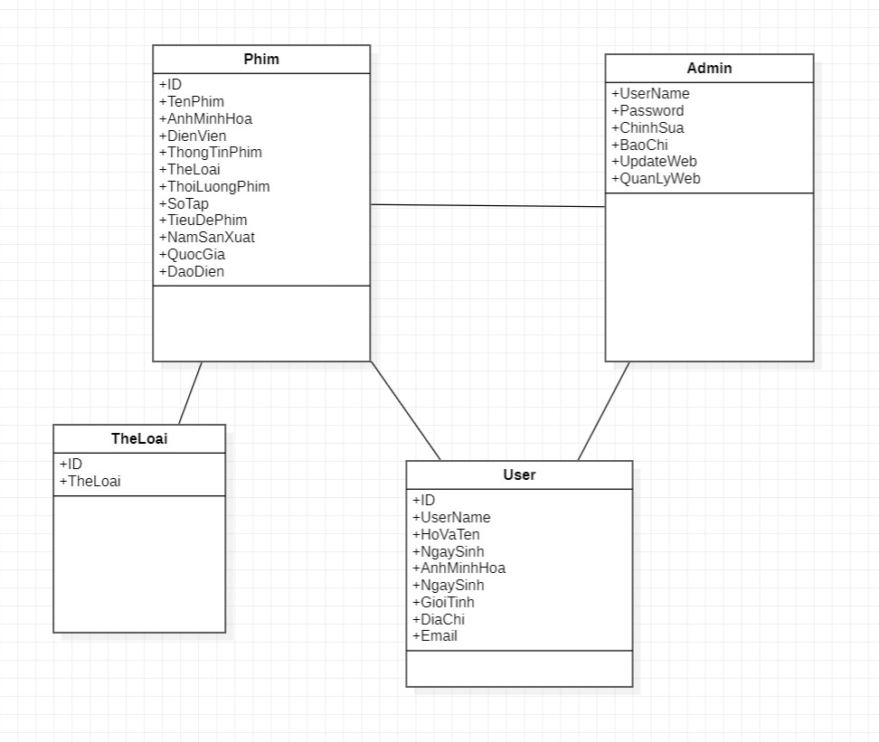

# CHƯƠNG IV: TRIỂN KHAI TIẾN TRÌNH

1. **Công Cụ Sử Dụng**

• Phương pháp thiết kế hướng đối tượng

• Ngôn ngữ sử dụng: PHP, java

• Công cụ sử dụng: Visual Studio, font awsome

Yêu cầu về sản phầm: Chỉ sử dụng tối đa 1024MB bộ nhớ

Yêu cầu về tổ chức: Tiến trình đáp ứng chuẩn DO178 Yêu cầu bên ngoài:

Hệ thống không được để lộ thông tin của khách hàng

1. **Hệ Mô Hình Phát Triển Phần Mền**

|  |  |  |
| --- | --- | --- |
| STT | Giai đoạn | Các hoạt động đã thực hiện |
| 1 | Phân tích yêu cầu | 1. Nắm được tất cả các yêu cầu.  2. Thảo luận và hướng dẫn để hiểu các yêu cầu. 3. Thực hiện thử nghiệm các yêu cầu để đảm bảo rằng các yêu cầu có thể kiểm chứng được hay không. |
| 2 | Thiết kế hệ thống | 1. Theo yêu cầu, tạo ra thiết kế  2. Thảo luận về yêu cầu phần cứng phần mềm.  3. Tài liệu thiết kế |
| 3 | Thực hiện | 1.Theo thiết kế tạo ra các chương trình / code  2. Tích hợp code cho giai đoạn tiếp theo.  3. Unit testing |
| 4 | Thử nghiệm hệ thống | 1. Tích hợp unit tested code và kiểm tra nó để đảm bảo nó hoạt động như mong đợi.  2. Thực hiện tất cả các hoạt động thử nghiệm (Functional and non functional) để đảm bảo hệ thống đáp ứng các yêu cầu.  3. Báo cáo khi gặp trường hợp bất thường  4. Theo dõi tiến độ về kiểm tra thông qua các công cụ như số liệu truy xuất nguồn gốc  5. Báo cáo hoạt động thử nghiệm |
| 5 | Triển khai Hệ thống | 1. Cần chắc chắn môi trường đang hoạt động  2. Cần chắc chắn không có lỗi mở server.  3. Đảm bảo rằng các tiêu chí test được đáp ứng. 4. Triển khai ứng dụng trong môi trường tương ứng.  5. Thực hiện kiểm tra về môi trường sau khi ứng dụng được triển khai để đảm bảo ứng dụng không gặp vấn đề |
| 6 | Bảo trì hệ thống | 1. Cần chắc chắn ứng dụng đang chạy và chạy trong môi trường tương ứng.  2. Trong trường hợp người dùng gặp lỗi, chắc chắn giải quyết và khắc phục các vấn đề.  3. Trong trường hợp bất kỳ vấn đề fixed; code cập nhật được triển khai trong môi trường.  4. Ứng dụng luôn được tăng cường để kết hợp nhiều tính năng, cập nhật môi trường với các tính năng mới nhất |

1. **Hệ Thiết Kế Giao Diện**
2. **Đăng ký**

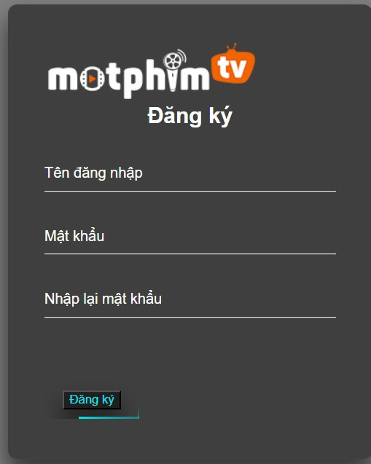

1. **Đăng nhập**

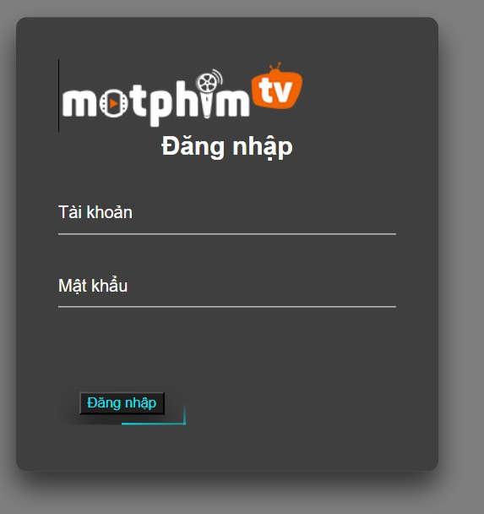

1. **Giao diện web**

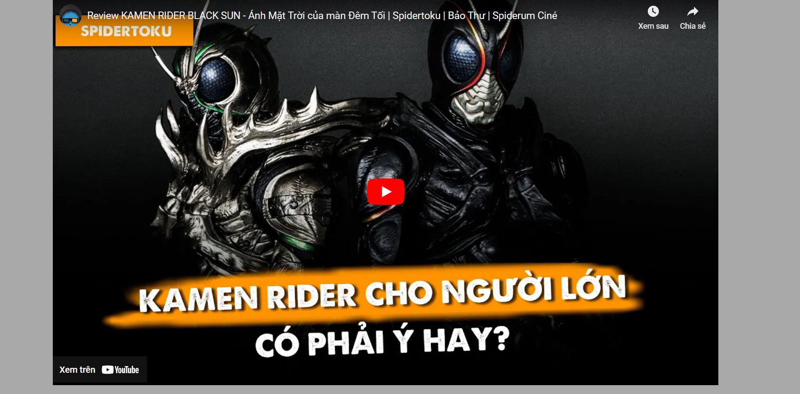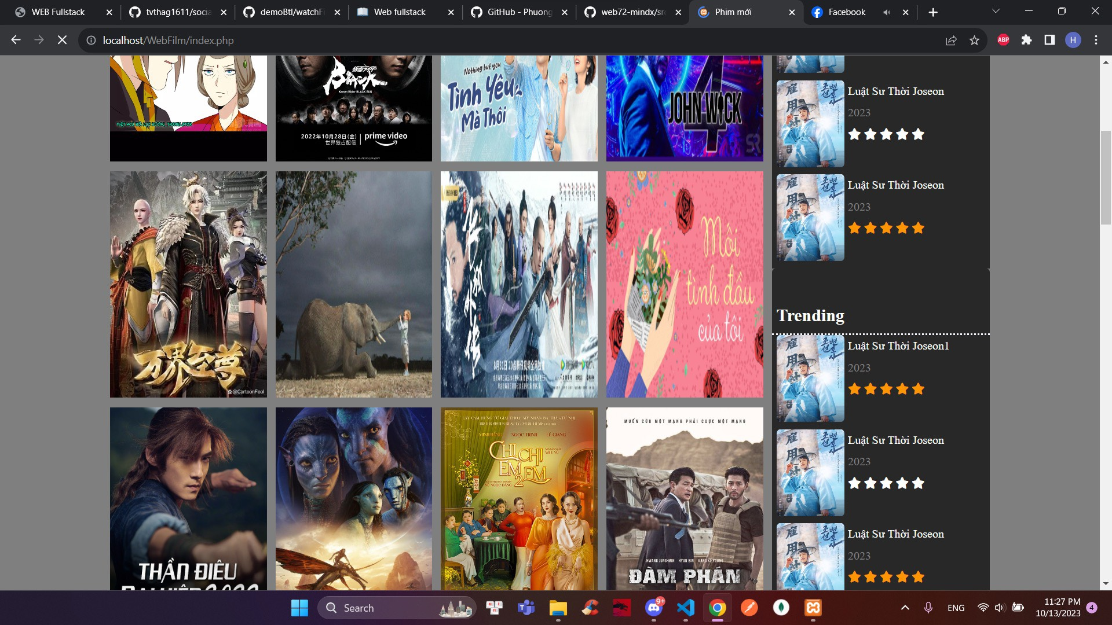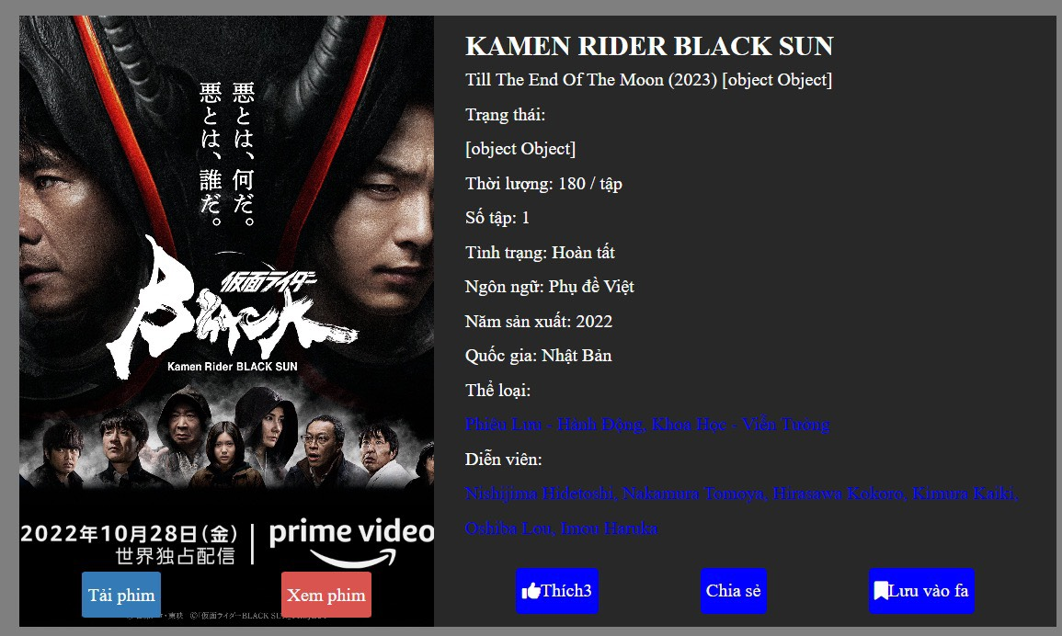

# CHƯƠNG V: KẾT LUẬN

Trong thời gian làm bài tập môn đồ án giúp chúng em tìm hiểu và nắm bắt quy trình để làm một phần mềm, đồng thời rút ra nhiều kinh nghiệm thực tế. Do hạn chế về thời gian cũng như trình độ nên chắc chắn bài tập không tránh khỏi sai sót.

Chúng em xin chân thành cảm ơn và mong nhận được sự đóng góp ý kiến từ các thầy cô giáo để bài tập được hoàn thiện hơn.

Bài luận án này đã tập trung vào việc nghiên cứu và phân tích các yếu tố quan trọng trong thiết kế website xem phim và cách chúng ảnh hưởng đến sự hài lòng của người dùng. Nhiệm vụ của chúng ta là tìm hiểu, đánh giá và đề xuất các giải pháp cụ thể để cải thiện trải nghiệm xem phim trực tuyến và thúc đẩy sự phát triển bền vững của lĩnh vực này. Mục tiêu chính của bài luận án là xác định những tiêu chí quan trọng để tạo ra một trang web xem phim hấp dẫn, dễ sử dụng, và đáp ứng nhu cầu người dùng.

Mục tiêu chính của luận án đã được định rõ:

Nghiên cứu yếu tố quan trọng trong thiết kế website xem phim: Chúng tôi đã xem xét các khía cạnh kỹ thuật, thiết kế giao diện người dùng, tối ưu hóa trải nghiệm xem phim và các yếu tố khác để hiểu rõ cách chúng ảnh hưởng đến sự hài lòng của người dùng.

Xác định cách thiết kế website ảnh hưởng đến sự hài lòng của người dùng: Chúng tôi đã đánh giá cách thiết kế giao diện và trải nghiệm người dùng ảnh hưởng đến sự hài lòng của người dùng và xác định những yếu tố quan trọng như giao diện dễ sử dụng, tích hợp tính năng đánh giá và bình luận, cùng với tính năng tùy chỉnh hóa.

Đề xuất giải pháp để cải thiện website xem phim: Chúng tôi đã đưa ra các giải pháp cụ thể để cải thiện trải nghiệm người dùng trên các trang web xem phim. Các giải pháp này bao gồm cả khía cạnh kỹ thuật, thiết kế giao diện, tối ưu hóa dịch vụ và nâng cao tính năng tương tác với người dùng.

Hỗ trợ sự phát triển bền vững của lĩnh vực thiết kế website xem phim: Chúng tôi tin rằng luận án này sẽ đóng góp kiến thức quý báu và giúp thúc đẩy sự phát triển bền vững của lĩnh vực thiết kế website xem phim. Luận án này không chỉ đối tượng hóa người dùng mà còn là một tài liệu cơ bản giúp doanh nghiệp hoạt động trong lĩnh vực này nắm rõ những xu hướng và phát triển mới.

Hướng phát triển tương lai:

Trong tương lai, chúng tôi đề xuất sự phát triển của một cơ sở dữ liệu người dùng chi tiết để tối ưu hóa nội dung được đề xuất cho người dùng dựa trên sở thích cá nhân. Ngoài ra, việc tận dụng các công nghệ mới như trí tuệ nhân tạo và trải nghiệm thực tế ảo để tạo ra trải nghiệm xem phim độc đáo là một hướng đi tiềm năng.

Cuối cùng, sự phát triển không ngừng của công nghệ và sự thay đổi trong thị trường đòi hỏi sự linh hoạt và sáng tạo. Chúng tôi hy vọng rằng luận án này sẽ là một bước đầu để khám phá và thúc đẩy sự phát triển của lĩnh vực thiết kế website xem phim trong tương lai.

Sự Phát Triển Của Trang Web Xem Phim Trực Tuyến

Như chúng ta đã thảo luận trong bài luận án này, lĩnh vực trang web xem phim trực tuyến đã trải qua một sự phát triển đáng kể trong thập kỷ qua. Và sự phát triển này không chỉ xuất phát từ nhu cầu gia tăng của người dùng xem phim trực tuyến mà còn từ sự tiến bộ trong công nghệ và các chiến lược kinh doanh sáng tạo. Dưới đây, chúng ta sẽ xem xét sự phát triển của lĩnh vực này và những thách thức và cơ hội trong tương lai.

Sự Phát Triển Của Công Nghệ

Một trong những yếu tố chính đằng sau sự phát triển của trang web xem phim trực tuyến là sự tiến bộ trong công nghệ. Các tiến bộ trong việc nâng cao tốc độ internet, cùng với sự phổ biến của các thiết bị di động thông minh, đã làm cho việc xem phim trực tuyến trở nên dễ dàng và tiện lợi hơn bao giờ hết. Một số xu hướng công nghệ quan trọng bao gồm:

Video 4K và 8K: Khả năng hiển thị video 4K và 8K đã mang lại chất lượng hình ảnh rõ nét hơn cho người dùng. Điều này đòi hỏi trang web xem phim phải có khả năng phát các định dạng video này và cung cấp băng thông đủ lớn.

Trí Tuệ Nhân Tạo (AI): Công nghệ trí tuệ nhân tạo đã tạo ra khả năng gợi ý nội dung cho người dùng dựa trên lịch sử xem phim và sở thích cá nhân. Điều này cải thiện trải nghiệm người dùng và tạo thêm giá trị.

Thực Tế Ảo (VR) và Thực Tế Tăng Cường (AR): Các công nghệ VR và AR đang được nghiên cứu và phát triển để tạo ra trải nghiệm xem phim tương tác độc đáo. Chẳng hạn, người dùng có thể tương tác với các tình tiết trong phim hoặc tham gia vào môi trường thực tế ảo để xem phim.

Thách Thức Về Bản QuyềnMột trong những thách thức lớn nhất mà lĩnh vực xem phim trực tuyến đối mặt là vấn đề bản quyền. Với sự phát triển của nhiều dịch vụ xem phim trực tuyến và sự cạnh tranh giữa họ, việc quản lý bản quyền và chi phí liên quan đến nó là một vấn đề phức tạp. Các dịch vụ xem phim phải thương lượng và ký kết các thỏa thuận với các hãng sản xuất và đạo diễn để cung cấp nội dung. Điều này đòi hỏi một quy trình quản lý bản quyền hiệu quả và giải quyết tranh chấp khi cần.

Tương Lai Của Xem Phim Trực Tuyến

Trong tương lai, lĩnh vực trang web xem phim trực tuyến sẽ tiếp tục phát triển và thích nghi với sự thay đổi của công nghệ và sở thích của người dùng. Dưới đây là một số hướng phát triển tiềm năng:

Tích hợp Nền Tảng Xã Hội: Trang web xem phim có thể tích hợp nền tảng xã hội để người dùng có thể chia sẻ cảm nhận và gợi ý phim cho bạn bè. Điều này tạo ra một trải nghiệm xem phim xã hội hơn.

Cải Tiến Trải Nghiệm Tương Tác: Sự phát triển của VR và AR có thể tạo ra trải nghiệm xem phim tương tác độc đáo, trong đó người dùng có khả năng tương tác với nội dung phim.

Dịch Vụ Phí Trả: Ngoài mô hình dựa quảng cáo, các trang web xem phim có thể cung cấp tùy chọn dịch vụ phí trả với nội dung chất lượng cao và không có quảng cáo.

Kết Luận Cuối Cùng

Lĩnh vực trang web xem phim trực tuyến đã đạt được sự phát triển ấn tượng trong thập kỷ qua, và chúng ta có thể kỳ vọng nó sẽ tiếp tục phát triển trong tương lai. Điều quan trọng là đảm bảo rằng trải nghiệm người dùng luôn được đặt lên hàng đầu và sẵn sàng thích nghi với sự thay đổi của công nghệ và thị trường.

# TÀI LIỆU THAM KHẢO

<https://motchill.co/>

<https://123docz.net/document/1442830-phan-tich-thiet-ke-he-thong-website-xem-phim-online.htm>

<https://123docz.net/document/1442830-phan-tich-thiet-ke-he-thong-website-xem-phim-online.htm\>

<https://www.netflix.com/vn/>

<https://tech5s.com.vn/thiet-ke-web-xem-phim-hd-online-se-khong-de-dang-neu-ban-thieu-nen-tang-ve-web>

<https://luanvan.org/tom-tat-do-an-thiet-ke-website-xem-phim-online-4063/>

<http://luanvan365.com/luan-van-xay-dung-website-xem-phim-truc-tuyen-44836.html>

<https://tailieu.vn/doc/luan-van-xay-dung-website-xem-phim-truc-tuyen-1442111.html>